Р а й о н н о е С о б р а н и е

муниципального района «Мосальский район»

РЕШЕНИЕ

от 02 декабря 2021 года № 78

Об утверждении перечня случаев и положения о порядке
дополнительного использования собственных материальных
ресурсов и финансовых средств муниципального района
«Мосальский район» для осуществления полномочий органов
местного самоуправления поселений по решению вопросов
местного значения, переданных в соответствии с заключенными
соглашениями.

В соответствии с пунктом 4 статьи 15 Федерального закона от 06.10.2003 № 131-ФЗ «Об общих принципах организации местного самоуправления в РФ», в целях более полного выполнения переданных полномочий органов местного самоуправления поселений по решению вопросов местного значения Районное Собрание МР «Мосальский район» РЕШИЛО:
1. Утвердить перечень случаев дополнительного использования собственных материальных ресурсов и финансовых средств муниципального района "Мосальский район" для осуществления полномочий органов местного самоуправления поселений по решению вопросов местного значения, переданных в соответствии с заключенными соглашениями (приложение 1).
2. Утвердить положение о порядке дополнительного использования собственных материальных ресурсов и финансовых средств муниципального района "Мосальский район" для осуществления полномочий органов местного самоуправления поселений по решению вопросов местного значения, переданных в соответствии с заключенными соглашениями (приложение 2).
3. Внесение изменений в перечень случаев и положение о порядке дополнительного использования собственных материальных ресурсов и финансовых средств муниципального района «Мосальский район» для осуществления полномочий органов местного самоуправления поселений по решению вопросов местного значения, переданных в соответствии с заключенными соглашениями, осуществляется по решению Районного Собрания МР "Мосальский район".
4. Настоящее Решение вступает в силу с 1 января 2022 года.
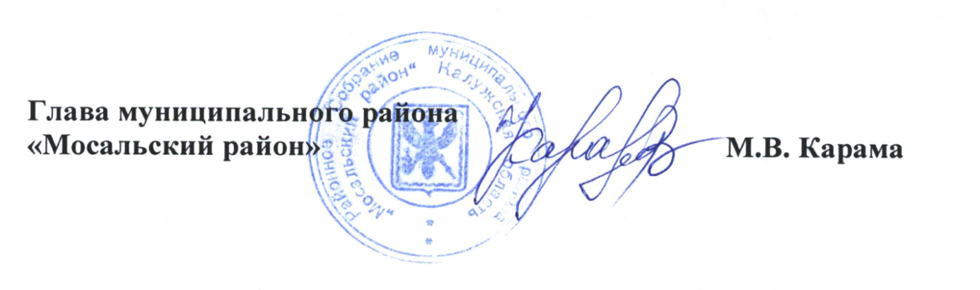

Приложение 1
к Решению
Районного Собрания
муниципального района
«Мосальский район»
от 02 декабря 2021 года № 78

ПЕРЕЧЕНЬ
случаев дополнительного использования собственных
материальных ресурсов и финансовых средств муниципального
района "Мосальский район" для осуществления переданных
органами местного самоуправления поселений полномочий
по решению вопросов местного значения, переданных
в соответствии с заключенными соглашениями

1. Составление проекта бюджета поселения, исполнение бюджета поселения, осуществление контроля за его исполнением, составление отчета об исполнении бюджета поселения, в части частичного содержания аппарата отдела бухгалтерского учета администрации МР.
2. Распоряжение имуществом, находящимся в муниципальной собственности поселения, в части частичного содержания аппарата отдела имущественных отношений администрации МР.
3. Создание условий для организации досуга и обеспечения жителей поселения услугами организаций культуры, в части оплаты труда работников МКУ «Культура МР «Мосальский район».
4. Регулирование тарифов на подключение к системе коммунальной инфраструктуры, тарифов организаций коммунального комплекса на подключение, надбавок к тарифам на товары и услуги организаций коммунального комплекса, надбавок к ценам, тарифам для потребителей.
5. Формирование архивных фондов поселения.
6. Участие в предупреждении и ликвидации последствий чрезвычайных ситуаций в границах поселения.
7. Организация и осуществление мероприятий по территориальной обороне и гражданской обороне, защите населения и территории поселения от чрезвычайных ситуаций природного и техногенного характера.
8. Организация в границах поселения теплоснабжения населения, снабжения населения топливом в пределах полномочий, установленных законодательством Российской Федерации.
9. Осуществление в ценовых зонах теплоснабжения муниципального контроля за выполнением единой теплоснабжающей организацией мероприятий по строительству, реконструкции и (или) модернизации объектов теплоснабжения, необходимых для развития, повышения надежности и энергетической эффективности системы теплоснабжения и определенных для нее в схеме теплоснабжения в пределах полномочий, установленных Федеральным законом «О теплоснабжении».

10. Участие в профилактике терроризма и экстремизма, а также в минимизации и (или) ликвидации последствий проявлений терроризма и экстремизма в границах поселения.
11. Организация и осуществление мероприятий по работе с детьми и молодежью в поселении.
12. Полномочия контрольно-счетного органа поселения по осуществлению внешнего муниципального финансового контроля и внутреннего муниципального финансового контроля и контроля в сфере закупок.

Приложение 2
к Решению
Районного Собрания
муниципального района
«Мосальский район»
от 02 декабря 2021 года № 78

ПОЛОЖЕНИЕ
о порядке дополнительного использования собственных
материальных ресурсов и финансовых средств муниципального
района «Мосальский район» для осуществления полномочий
органов местного самоуправления поселений по решению
вопросов местного значения, переданных в соответствии
с заключенными соглашениями

1. Использование муниципального имущества в целях осуществления переданных полномочий органов местного самоуправления поселений по решению вопросов местного значения осуществляется по постановлению администрации муниципального района в соответствии с действующим законодательством.
2. Выделение дополнительных финансовых средств в целях осуществления переданных полномочий органов местного самоуправления поселений по решению вопросов местного значения осуществляется в пределах бюджетных ассигнований районного бюджета в соответствии с действующим законодательством.

